南投縣互助國小111學年度沉浸式族語親子增能活動實施計畫
一、依據：
（一）原民會111年7月14日原民教字第1110168918號函辦理函。
（二）南投縣111學年度辦理沉浸式族語教學計畫。
二、目標：
1、鼓勵幼兒園學童家長及族人於家庭和生活中以族語與學童溝通。
2、建構更多元的族語E學習管道，鼓勵家長多說族語和幼兒一起學習族語。
3、辦理多元和益智性活動，增進親子族語交談能力。
4、鼓勵家長在家理及戶外說族語，達到傳承賽德克語言意涵。
為配合原住民委員會–親子共學暨社區活動計畫，推廣族語教育向下紮根，辦理活動以師生、家長和部落族人為主要對象，以落實多元族語之意涵。
三 、辦理時間：112年05月03日至112年05月26日,每週五15點至16點共三場。
(如疫情提升改為線上教學)
四、辦理地點：南投縣互助國民小學附設幼兒園。
五、參加對象：學校師生、家長及社區族人。
六、活動內容：
時間 | 課程名稱 | 課程內容 | 講師
112年05月03日  至  112年05月26日 | 族語創意 | - 課程介紹。  - 族語存摺。  - 圖片語句型介紹。  - DIY創作。  (音樂世界、花媽咪、貼鑽娃)  - 親子桌遊。  - 幼兒詞彙搶答競賽。  - 頒獎活動。 | 主持人:  謝芸葳 代理校長  老師:邱和英 主任  梁心虹 老師

南投縣仁愛鄉互助國民小學成果報告書
沉浸式族語教學親子增能活動─成果照片

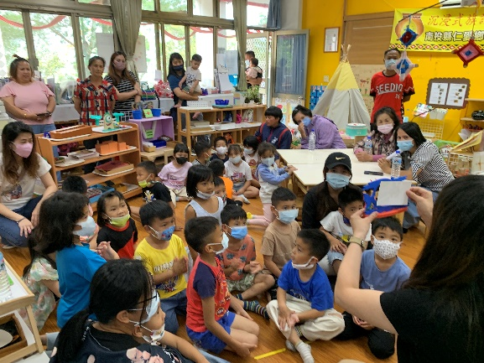  教材說明 | 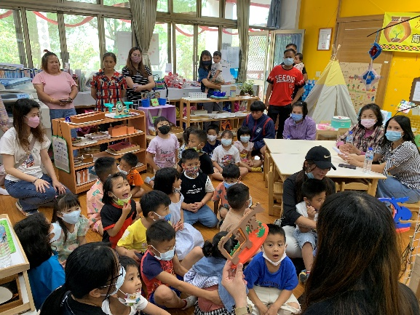  一起聽一聽族語
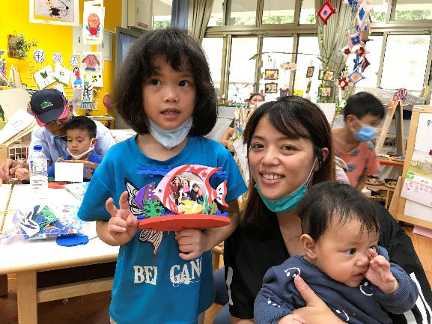  材料拼貼介紹 | 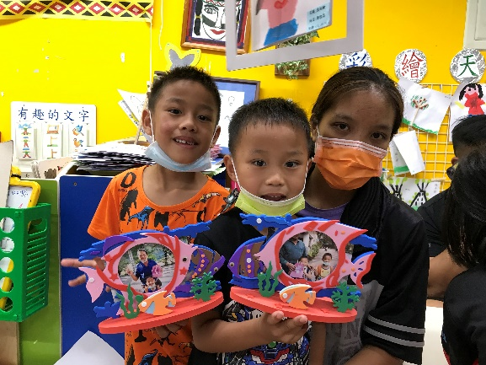  製作活動
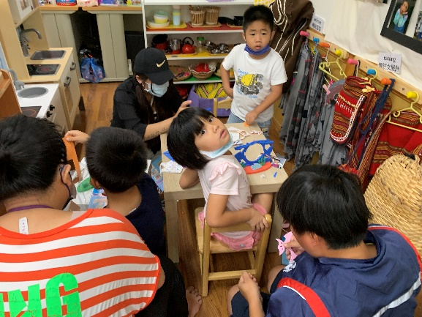  沉浸式說明 | 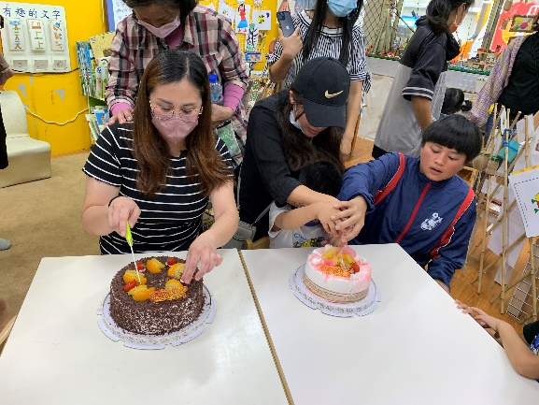  歡慶

南投縣仁愛鄉互助國民小學成果報告書
沉浸式族語教學親子增能活動─成果照片

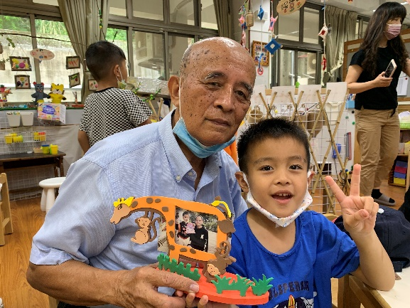  材料拼貼 | 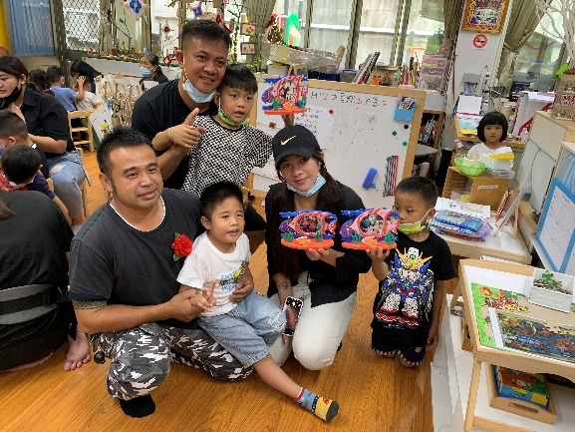  聽說族語
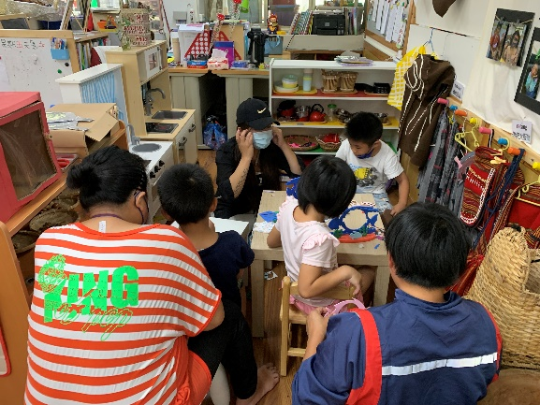  材料拼貼介紹 | 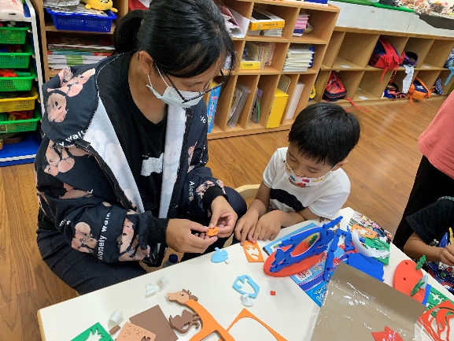  製作活動
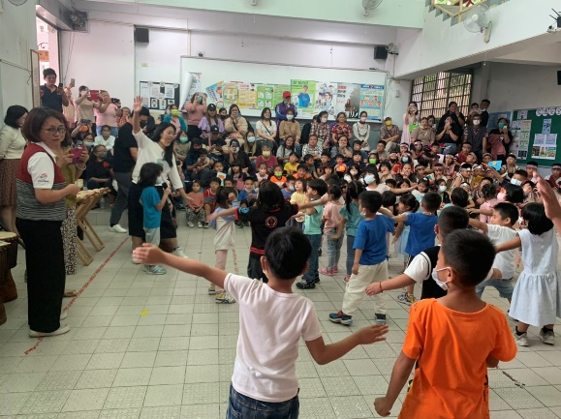  沉浸式說明 | 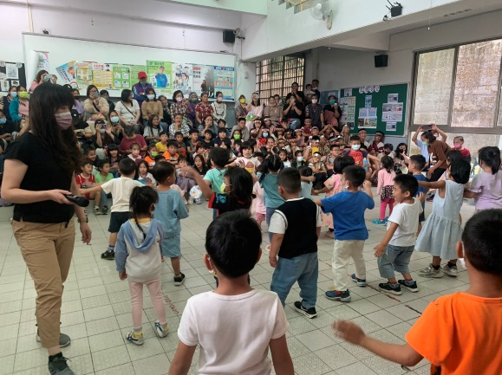  歡慶

